CHƯƠNG 2. PHÂN TÍCH VÀ THIẾT KẾ HỆ THỐNG

2.1. Thiết kế mô hình phòng và áp dụng tính kế thừa
Trong hệ thống Quản lý Đặt phòng Khách sạn, phân hệ Model Phòng có nhiệm vụ lưu trữ thông tin cơ bản của từng phòng, quản lý trạng thái sử dụng, yêu cầu dọn phòng và cung cấp các đặc điểm riêng theo từng hạng phòng. Mô hình được xây dựng bằng ngôn ngữ Java, sử dụng một lớp trừu tượng Room, ba lớp kế thừa StandardRoom, DeluxeRoom, SuiteRoom và một kiểu liệt kê RoomStatus.

2.1.1. Sơ đồ lớp UML của phân hệ Model Phòng
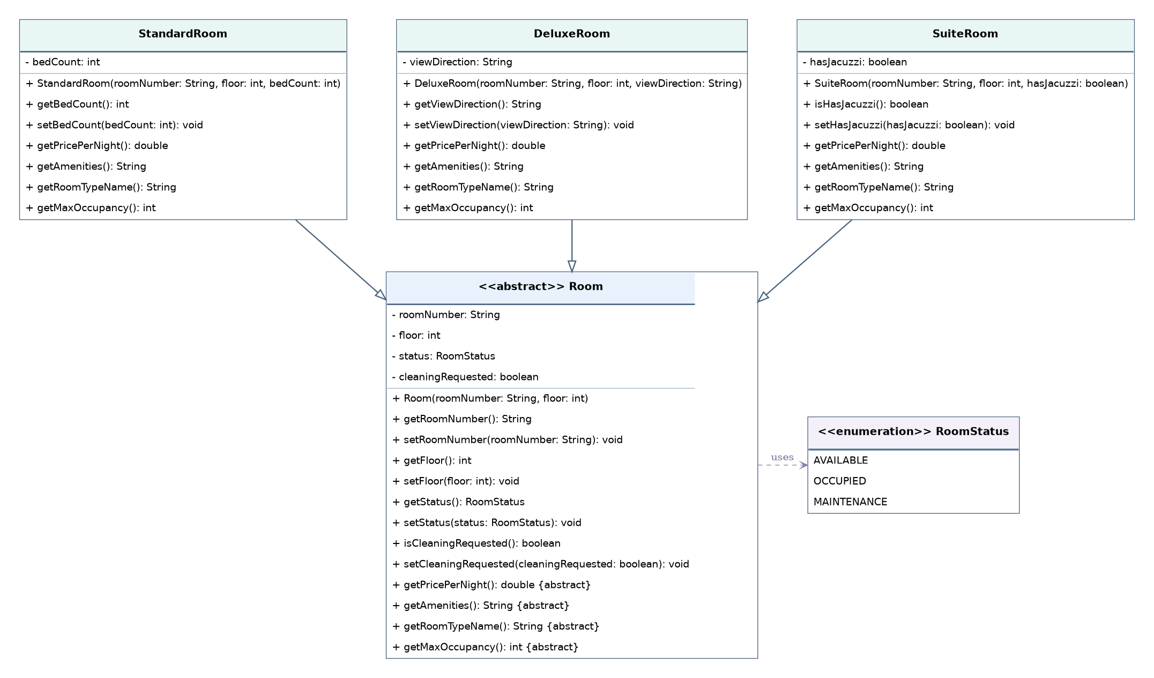
Hình 2.1. Sơ đồ lớp UML của phân hệ Model Phòng
Sơ đồ thể hiện mối quan hệ kế thừa: StandardRoom, DeluxeRoom và SuiteRoom đều mở rộng lớp Room. Kiểu RoomStatus được sử dụng làm kiểu dữ liệu cho thuộc tính status của Room. Các ký hiệu “-” và “+” lần lượt biểu thị phạm vi truy cập private và public.

2.1.2. Mô tả lớp RoomStatus
RoomStatus là kiểu liệt kê, dùng để giới hạn trạng thái phòng vào ba giá trị hợp lệ: AVAILABLE (phòng trống), OCCUPIED (đang có khách) và MAINTENANCE (đang bảo trì). Việc sử dụng enum giúp tránh các chuỗi trạng thái không thống nhất và giúp mã nguồn dễ quản lý hơn.

2.1.3. Mô tả lớp trừu tượng Room
Room là lớp cha trừu tượng, chứa các thông tin và hành vi chung cho mọi hạng phòng. Lớp này không được khởi tạo trực tiếp mà được sử dụng thông qua các lớp con.
Thuộc tính | Kiểu dữ liệu | Ý nghĩa
roomNumber | String | Mã/số phòng
floor | int | Tầng chứa phòng
status | RoomStatus | Trạng thái hiện tại của phòng
cleaningRequested | boolean | Đánh dấu có yêu cầu dọn phòng hay không

Hàm tạo Room(String roomNumber, int floor) gán số phòng, tầng và thiết lập trạng thái ban đầu là AVAILABLE, yêu cầu dọn phòng là false. Các thuộc tính được khai báo private và truy cập thông qua getter/setter để bảo đảm tính đóng gói.
Hai phương thức setRoomNumber() và setFloor() kiểm tra dữ liệu: số phòng không được null hoặc rỗng; số tầng phải lớn hơn hoặc bằng 1. Phương thức setStatus() không chấp nhận giá trị null. Nếu dữ liệu không hợp lệ, chương trình ném IllegalArgumentException.
Lớp Room khai báo bốn phương thức trừu tượng để các lớp con cài đặt theo đặc điểm của mình: getPricePerNight(): double (giá một đêm); getAmenities(): String (tiện nghi); getRoomTypeName(): String (tên hạng phòng); getMaxOccupancy(): int (số khách tối đa).

2.1.4. Các lớp phòng kế thừa từ Room
Ba lớp StandardRoom, DeluxeRoom và SuiteRoom đều dùng từ khóa extends Room, gọi hàm tạo lớp cha bằng super(roomNumber, floor) và ghi đè (override) bốn phương thức trừu tượng. Mỗi lớp bổ sung thuộc tính đặc trưng để thể hiện sự khác biệt giữa các hạng phòng.
Lớp | Thuộc tính riêng | Giá/đêm | Số khách tối đa
StandardRoom | bedCount: int | 500.000 VNĐ | bedCount × 2
DeluxeRoom | viewDirection: String | 900.000 VNĐ | 2
SuiteRoom | hasJacuzzi: boolean | 1.800.000 VNĐ | 4

StandardRoom quản lý số giường qua thuộc tính bedCount; setter bắt buộc số giường từ 1 trở lên. Thông tin tiện nghi trả về gồm Wi-Fi, điều hòa, TV và số giường được khai báo.
DeluxeRoom lưu hướng nhìn của phòng trong thuộc tính viewDirection; giá trị này không được null hoặc rỗng. Phòng có các tiện nghi cơ bản, minibar và thông tin hướng nhìn.
SuiteRoom lưu thuộc tính hasJacuzzi để xác định phòng có bồn sục hay không. Phần tiện nghi có Wi-Fi, điều hòa, TV, phòng khách riêng và thông tin về jacuzzi.

2.1.5. Áp dụng các tính chất lập trình hướng đối tượng
Tính trừu tượng (Abstraction): lớp Room định nghĩa các đặc điểm chung của phòng và quy định bốn phương thức trừu tượng, không áp đặt chung một mức giá hay một danh sách tiện nghi cho mọi hạng phòng.
Tính kế thừa (Inheritance): ba lớp phòng dùng lại các thuộc tính và các phương thức chung từ Room, tránh việc viết lặp mã quản lý số phòng, tầng, trạng thái và yêu cầu dọn phòng.
Tính đóng gói (Encapsulation): các thuộc tính được đặt private; chương trình cung cấp getter/setter để đọc, cập nhật và kiểm tra các giá trị cần bảo vệ.
Tính đa hình (Polymorphism): một biến kiểu Room có thể tham chiếu tới StandardRoom, DeluxeRoom hoặc SuiteRoom. Khi gọi getPricePerNight(), getAmenities(), getRoomTypeName() hay getMaxOccupancy(), chương trình thực thi phiên bản được ghi đè ở lớp con tương ứng.

2.1.6. Kết luận
Mô hình phòng khách sạn gồm năm kiểu dữ liệu đã tạo được cấu trúc phân cấp rõ ràng, tách biệt những đặc điểm chung và riêng của từng hạng phòng. Thiết kế này thuận lợi cho việc quản lý danh sách phòng, xử lý đặt phòng và mở rộng thêm các hạng phòng mới trong tương lai mà vẫn giữ được phần lớn mã nguồn chung.

